У многоклеточных водорослей, многих грибов и высших споровых растений формирование гамет происходит в специальных органах полового размножения — **гаметангиях**.

У высших споровых растений женские гаметангии называются *архегониями*, мужские — *антеридиями*.

У животных гаметогенез протекает в специальных половых железах — **гонадах**.

У губок и кишечнополостных половые железы отсутствуют и гаметы возникают из соматических клеток.

Гонады:

* **семенники** — мужские гонады;
* **яичники** — женские гонады

Уже у некоторых червей и моллюсков в дополнение к гонадам сформировались половые протоки — семяпроводы и яйцеводы.

Гонады и половые протоки составляют основные функциональные части внутренних половых органов, и они имеются у всех более высокоорганизованных животных.

У большинства низших животных гаметы вырабатываются в течение всей жизни, у высших — только в период половой активности, с момента полового созревания до затухания деятельности желез в старости.

Гаметогенез делится на:

* **сперматогенез** — образование и созревание мужских половых клеток — **сперматозоидов**;
* **овогенез (оогенез)** — образование и созревание женских половых клеток — **яйцеклеток**.

Основой гаметогенеза служит мейоз — редукционное деление клетки с уменьшением вдвое числа хромосом. Результат: гаплоидные гаметы.

Слияние гамет восстанавливает число хромосом в зиготе до диплоидного. Последующее деление зиготы происходит путем митоза (т. е. все клетки организма диплоидные).

У всех многоклеточных организмов деление всех клеток тела, кроме половых, происходит путем митоза. Следовательно, бесполое размножение клеток посредством деления надвое сохранилось в эволюции как основной механизм роста и развития организма, но не его репродукции.

**гаметы**

**Специализация гамет**

|  |  |  |
| --- | --- | --- |
| Гаметы | Функции | Особенности строения |
| Яйцеклетка | обеспечение развития зародыша питательными веществами;  хранение генетической информации | от 0,01 мм до 23 см;  крупная и неподвижная;  содержит большой запас питательных веществ;  крупное ядро с гаплоидным набором хромосом |
| Сперматозоид | внесение генетической информации в яйцеклетку;  стимуляция развития яйцеклетки | 70 мкм;  маленькие и подвижные;  есть головка, шейка, хвостик;  небольшое ядро с гаплоидным набором хромосом;  нет запаса питательных веществ;  аппарат Гольджи преобразован в **акросому**, расположенную на переднем конце головки: акросома выделяет ферменты, растворяющие оболочку яйцеклетки;  митохондрия упаковывается вокруг жгутика, образуя шейку |

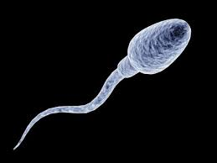  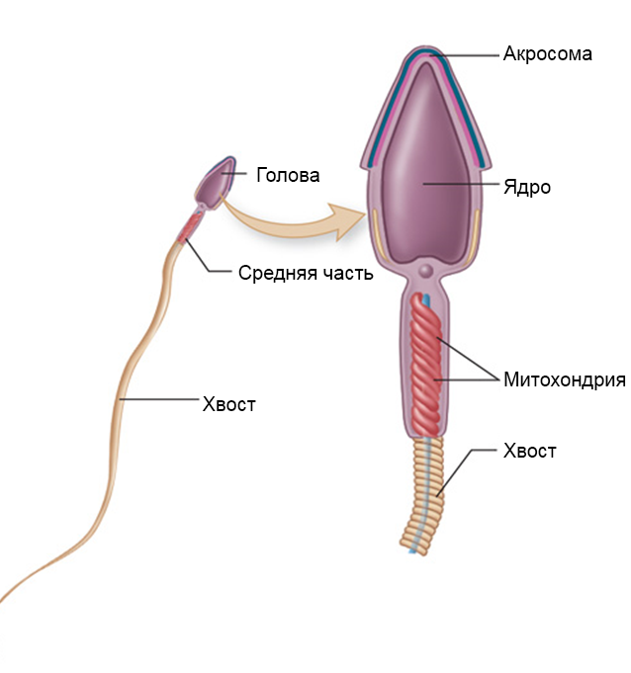

Рис. 1. Строение сперматозоида

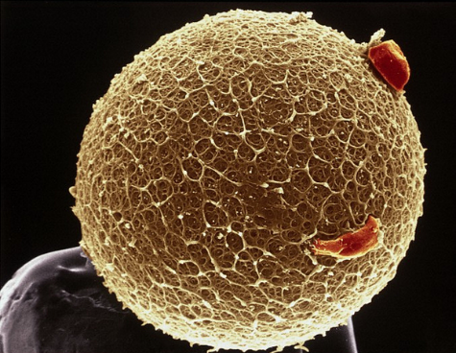  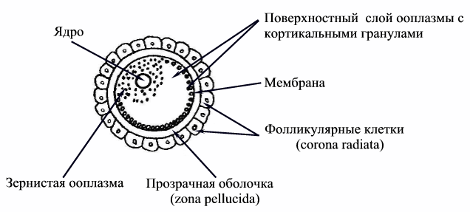

Рис. 2. Строение яйцеклетки

**стадии гаметогенеза**

**Определение**

**Гоноцит,** или первичная половая клетка, — эмбриональная клетка, из которой впоследствии могут образоваться сперматозоиды или яйцеклетки.

**Сравнение сперматогенеза и овогенеза**

|  |  |  |
| --- | --- | --- |
| Стадия | Сперматогенез | Овогенез |
| Размножение (митоз) 2n2c | размножение первичных половых клеток (гоноцитов) начинается с периода полового созревания и продолжается всю жизнь самца:  сперматогонии | гоноциты закладываются в период эмбриогенеза самки; их размножение заканчивается к рождению:  овогонии |
| Рост (интерфаза) 2n4c | незначительный рост клетки:  сперматоциты I порядка | значительный рост клетки:  овоциты I порядка |
| Созревание  — мейоз I (n2с)  — мейоз II (nc) | в профазе I конъюгация гомологичных хромосом и кроссинговер:  2 сперматоцита II порядка | в профазе I конъюгация гомологичных хромосом и кроссинговер:  1 овоцит II порядка и редукционное тельце |
| из каждого сперматоцита 2 порядка образуются 2 сперматиды | из овоцита II порядка образуется 1 яйцеклетка и 1 редукционное тельце. Первое редукционное тельце образует 2 редукционных тельца |
| Формирование   nc | из сперматиды формируется сперматозоид | стадия отсутствует |

**схема гаметогенеза и оплодотворения**

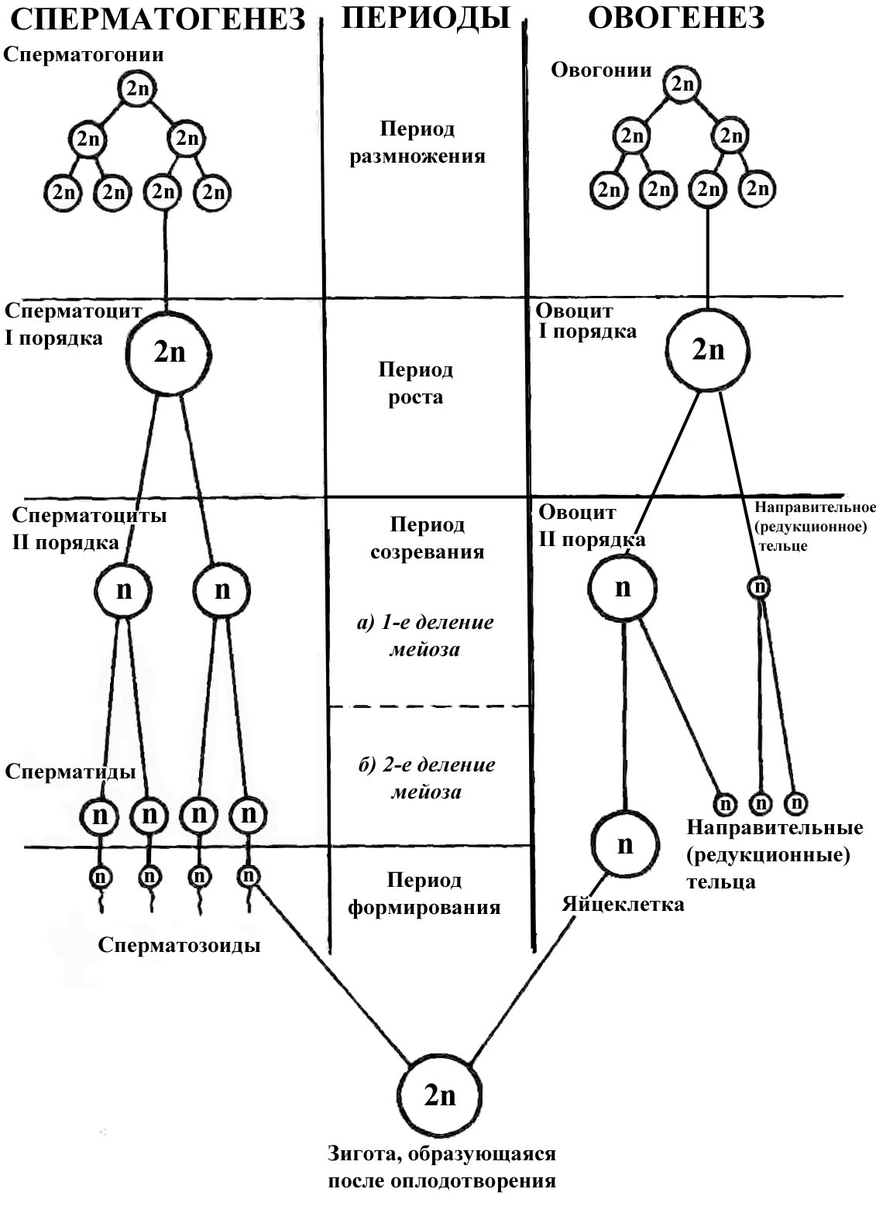

Сперматозоиды и яйцеклетки обычно формируются соответственно особями мужского и женского пола. Биологические виды, у которых все организмы делятся в зависимости от производимых ими клеток на самцов и самок, называются **раздельнополыми**.

**Гермафродитизм**

**осеменение**

**Определение**

**Осеменение**  — сближение гамет двух особей.

**Наружное осеменение**:

* копулятивные органы отсутствуют;
* встреча животных необязательна;
* гаметы выделяются в воду, там происходит оплодотворение;
* свойственно только водным животным (рыбы, земноводные).

**Внутреннее осеменение**:

* есть копулятивные органы;
* не зависит от внешней среды;
* экономная продукция гамет;
* свойственно ряду водных животных и всем наземным.

**Оплодотворение**

**Определение**

**Оплодотворение** — это процесс соединения двух гамет (n), в результате чего образуется оплодотворенное яйцо зигота (2n).

1. При контакте с яйцеклеткой акросома сперматозоида разрывается и ее содержимое высвобождается.
2. Под воздействием ферментов акросомы оболочка яйцеклетки в месте контакта растворяется.
3. Внутренняя поверхность акросомы вытягивается, и формируется **акросомальный отросток**, который проникает через растворенную зону яйцевых оболочек и сливается с мембраной яйцеклетки.
4. В этом месте из цитоплазмы образуется **воспринимающий бугорок**. Он захватывает ядро, центриоли и митохондрии сперматозоида и увлекает их внутрь яйцеклетки.
5. Цитоплазматическая мембрана сперматозоида встраивается в мембрану яйцеклетки.
6. Проникновение сперматозоида в яйцеклетку вызывает отслаивание от яйцеклетки **оболочки оплодотворения**.
7. Между ней и поверхностью яйцеклетки возникает пространство, заполненное жидкостью. Образование оболочки оплодотворения препятствует проникновению других сперматозоидов в яйцеклетку.
8. Проникшее в цитоплазму яйцеклетки ядро сперматозоида набухает, достигает величины ядра яйцеклетки.
9. Ядра сближаются и сливаются. Этот момент и есть собственно оплодотворение.

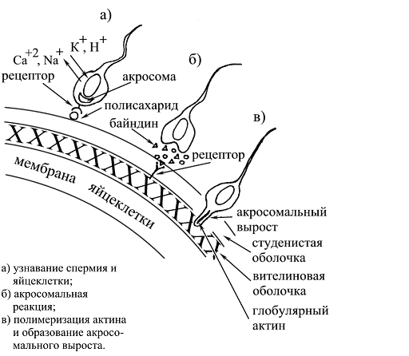

Рис. 3. Проникновение сперматозоида в яйцеклетку.

В результате из двух гамет образуется одна диплоидная зигота, т. е. восстанавливается диплоидный набор хромосом.